消火栓の取扱いについて
消火栓点検の注意事項

- 水の出し過ぎに注意
放水量は右図を参考に。
この程度でも、弁スピンドルの可動確認、パッキン類の
劣化による漏水確認などの点検は十分可能です。

- すぐに閉めない
消火栓を開けると、広域の水道本管の流速が同時に上がります。
遠方の水道本管に濁りが発生している可能性もあるため、水が透明に
なったことを確認した後、10分以上排水してから閉めてください。
水は、透明なペットボトルや白いバケツに入れて確認してください。

- 相当排水しているが水がきれいにならない
広域に水道が濁っている恐れがあります。
放水はそのままにして、下記問合せ先まで連絡先を。

- 開閉操作はゆっくり確実に
消火栓を急激に開け閉めすると、ウォーターハンマーが発生し、水道本管等が破裂する恐れがあります。
また、消火栓には凍結防止のため、地下部に水抜き栓があります。不完全に閉めると、放水口からは水は出ませんが、地下の水抜き栓からは水が出続けますので、確実に閉めてください。

- まずは届け出を（裏面：届出様式）
中野市水道事業給水条例施行規定第９条の規定により、消火栓を使用する場合は、事前に届け出が必要です。消防課へ提出してください。
無届けで濁水を発生させてしまった場合、上下水道課では即時に濁水原因がつかめないため、被害拡大の恐れがありますので、届け出の提出についてご理解ご協力をお願いします。
消火栓使用に伴い、水道に濁りが発生する事故が多発しています。
消火栓で水を放水すると、水道本管内の流速が上がり、管内の夾雑物（砂、錆など）が挙動し、周辺住宅等の水道水に濁りが発生することがあります。
消火栓の点検等を行う際は、次のことを十分注意して頂きますようお願いします。
■お問合せ先
▼水の濁り等に関すること
上下水道課 上水道係 ０２６９－２２－２１１１（内線２８２・３７９）
▼消火栓使用届に関すること
中野消防署 ０２６９－２２－３３８６ または 豊田消防署 ０２６９－３８－２３５５
中野市 建設水道部 上下水道課
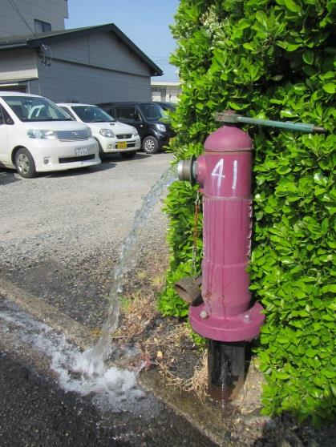
50㎝以内
 |  |  |  |  |  | 消防課
受付 | 第 号 |  | 課長 | 課長補佐 | 上水道係長 | 係
 | 令和 年 月 日
消火栓使用届

令和 年 月 日

中野市長 湯本 隆英 様

住所
届出者
氏名 ㊞

下記のとおり、消火栓を使用したいので（市職員の立会いを願いたく）お届けします。

使用目的 |  | 防火貯水槽へ給水 ・ 消火演習 ・ 消火栓点検  その他（ ）
使用場所 |  | 中野市
使用日時 |  | 令和 年 月 日 時 分 から  令和 年 月 日 時 分 まで
緊急時連絡先 |  | 氏 名  電 話
備考
第９条関係

